2010级大学物理（I）期末试卷A卷答案及评分标准
考试日期：2011年7月4日
一、选择题(每题3分)
D，C，B，C，D；B，B，B，C，B
二、填空题(每题3分)
11. 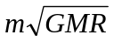
12. 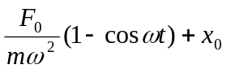 (SI)
13. 1:1
14. 5.46 (5.4—5.5均可)
15. 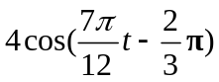 或者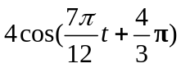
16. 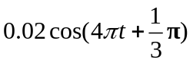 (SI)
17. π
18. 3
19. 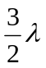
20. 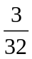

三、计算题(每题10分)
21．解：对棒和滑块系统，在碰撞过程中，由于碰撞时间极短，所以棒所受的摩擦力
矩<<滑块的冲力矩．故可认为合外力矩为零，因而系统的角动量守恒，即 1分
m₂v₁l＝－m₂v₂l＋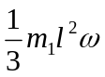 ① 3分
碰后棒在转动过程中所受的摩擦力矩为
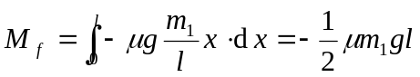 ② 2分
由角动量定理 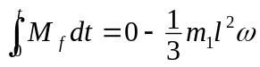 ③ 2分
由①、②和③解得 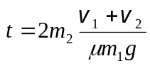 2分

22．解：该氮气系统经历的全部过程如图．
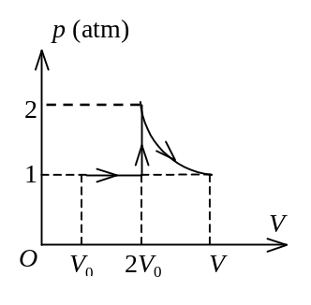
设初态的压强为p₀、体积为V₀、温度为T₀，而终态压强为p₀、体积为V、温度为T．在全部过程中氮气对外所作的功
A = A (等压)+ A (等温)
A (等压) = p₀(2 V_{0－}V₀)=RT₀ 2分
A (等温) =4 p₀ V₀ln (2 p₀ / p₀)
= 4 p₀ V₀ln 2 = 4RT₀ln 2 2分

∴ A=RT₀ +4RT₀ln 2=RT₀ (1+ 4ln 2 )
=9.41×10³ J 2分
氮气内能改变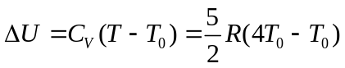 2分
=15RT₀ /2=1.87×10⁴ 2分

23．解：(1) 由P点的运动方向，可判定该波向左传播．
原点O处质点，t = 0 时
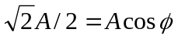, 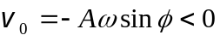
所以 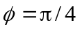
O处振动方程为 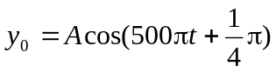 (SI) 3分
由图可判定波长λ = 200 m，故波动表达式为
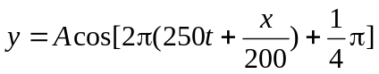 (SI) 3分
(2) 距O点100 m处质点的振动方程是
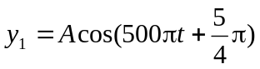 2分
振动速度表达式是 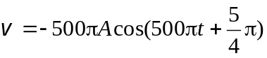 (SI) 2分

24．解：(1) a sinϕ = kλ tgϕ = x / f 2分
当x<< f时，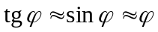, a x / f = kλ , 取k= 1有

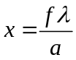 = 0.03 m
∴中央明纹宽度为 Δx= 2x= 0.06 m 2分
(2) ( a + b) sin ϕ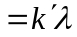 2分
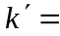( a＋b) x / (f λ)= 2.5 2分
取k ′= 2，共有k ′= 0，±1，±2 等5个主极大 2分

